 |  |  | Seul le document informatique fait foi
 |  |  | CRÉATION DE NOUVEAUX ARTICLES
PRO-FOR-19103114 |  |  | Rédaction | Validation | Objet de la révision
Date |  | Version | Rédaction | Validation | Objet de la révision
31/10/2019 |  | 1 | Grégory Gallier-Lachaise |  | Rédaction

Création d’articles avec
CRISALID ENCAISSEMENT

Cette procédure va vous permettre de créer de nouveaux articles dans une base déjà existante. Il existe 2 méthodes principales selon le type d'articles que vous souhaitez créer :
- Articles sans code à barres
- Articles avec un code à barres

Création d'un article sans code à barres :


Pour créer votre nouvel article, vous devez vous rendre dans la « fiche article » de votre application d'encaissement. Depuis votre écran principal, utilisez la touche « Manager »

Puis utilisez la touche « Fiche articles »


Vous êtes alors dirigé automatiquement vers le module articles de votre logiciel :
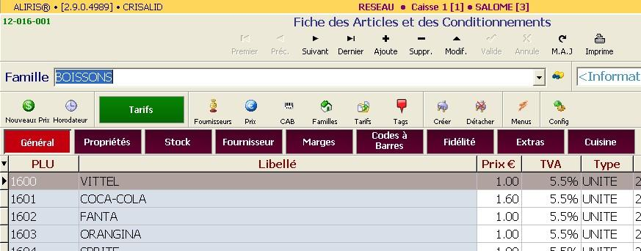

Pour créer votre nouvel article vous devez sélectionner la famille dans laquelle doit se trouve l'article :

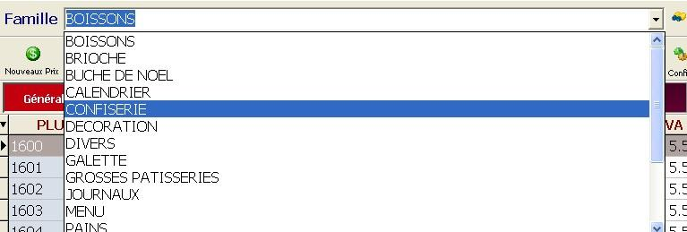

Utilisez le menu déroulant
pour sélectionner la famille
de destination

Une fois positionné dans la bonne famille,

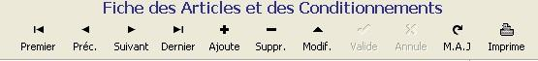

Cliquez sur « Ajouter »
pour créer une nouvelle ligne

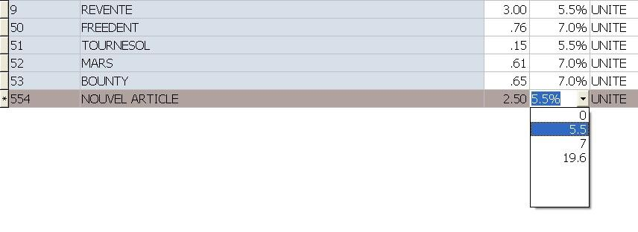

Entrez le prix de votre article

Sélectionnez le type
de votre article

Entrez le nom de votre article
Sélectionnez la TVA
de votre article

Vous devrez ensuite valider votre création avec la touche « Valide » de la barre des tâches située en haut de votre fiche articles :

Vous pouvez quitter votre fiche
articles

Votre nouvel article est désormais créé il vous suffit maintenant de mettre une touche sur un des claviers pour pouvoir le vendre (voir ch 3)

Création d'un article avec code à barres :

La création d'un nouvel article qui présente un code à barres se fait directement depuis l'interface de vente :

Scannez votre nouvel article ( Comme celui -ci n'existe pas, une fiche de création guidée s'affiche alors à l'écran)

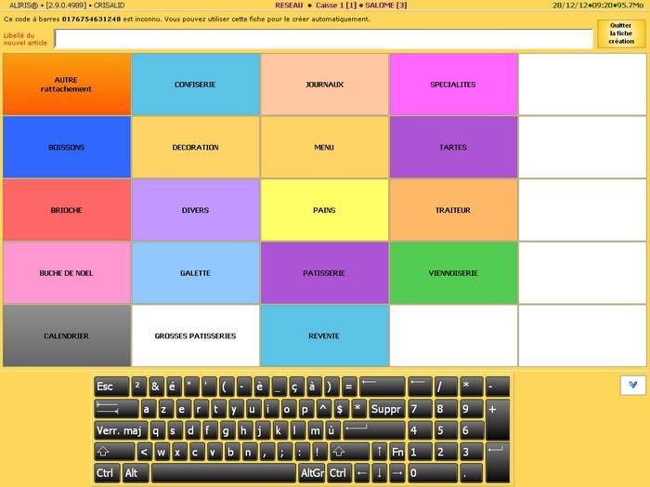

Le code à barres de votre
article s'affiche en haut
de la page

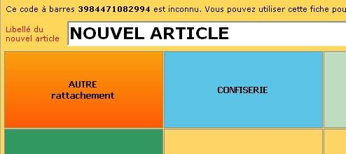

Entrez ici le nom du nouvel
article à l'aide du clavier virtuel

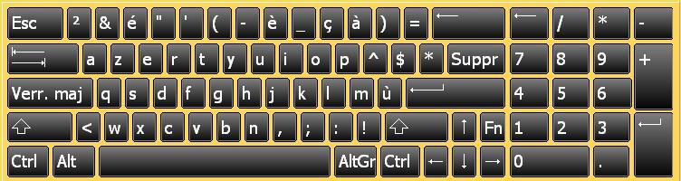

Sélectionnez ensuite la famille de destination de l'article en cliquant directement dessus
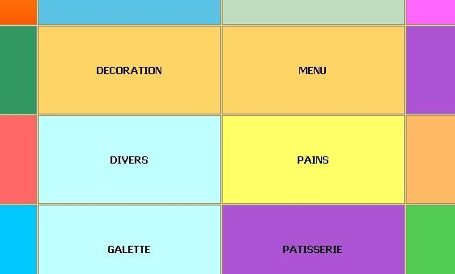

« Divers » par exemple

L'écran suivant va vous permettre de sélectionner la bonne TVA liée à l'article en cours de création :

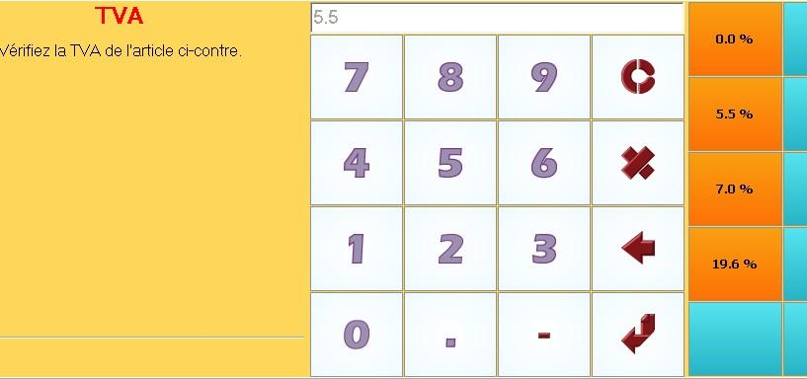
La TVA par défaut est la TVA
liée à la famille sélectionnée

Vous pouvez sélectionner
un autre taux

Validez votre saisie avec
la touche « Valide » du
pavé numérique

Vous allez pouvoir ensuite enregistrer le prix de vente de votre article :
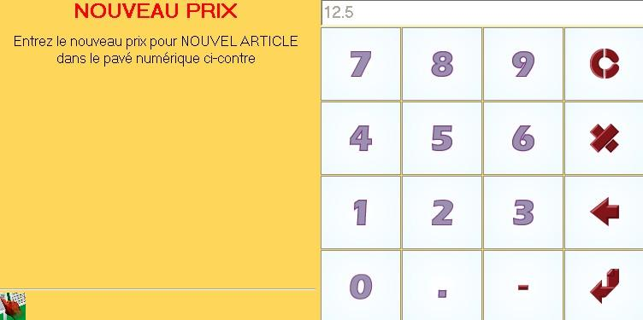

Saisissez le prix à l'aide du
pavé numérique et validez
votre saisie avec la touche « Valide »

Votre article est désormais créé dans votre base et vous pouvez passer à l'article suivant.
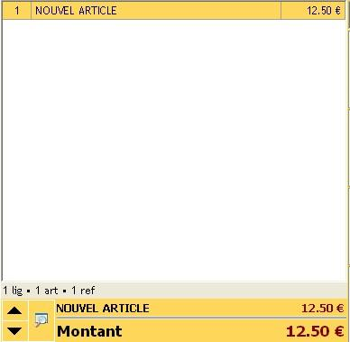

Vous pouvez finaliser votre ticket en cours en indiquant la quantité réceptionnée pour chaque nouvel article et utiliser ensuite la touche « Entrée stock »

Si vous ne souhaitez pas gérer le stock des articles vous pouvez annuler la ligne article sur le ticket et encaisser le ticket à zéro

MODIFIER UN PRIX

Pour modifier un prix il suffit de cliquer dans le champ prix de l’article depuis sa fiche et de saisir le nouveau prix de vente et de faire “Entrée”.

Dans mon exemple j’ai modifié le prix de vente de l’Expresso de 1,60€ à 1,70€.

Création d'une touche pour vendre l'article :
Un article qui possède un code à barre n'a pas nécessairement besoin d'être disponible sur le clavier de vente puisqu'il suffit de scanner le code à barres présent sur celui-ci pour le vendre. En revanche un article qui ne possède pas de code à barres ne peut se vendre que selon 3 méthodes :
- La recherche alphabétique (à utiliser en règle générale lorsque l'on ne trouve pas l'article sur un clavier : solution de secours)
- L'enregistrement du code PLU ( suppose une connaissance des codes PLU des articles)
- L'utilisation de la touche article sur le clavier (solution la plus simple et la plus pratique pour accélérer la saisie des articles pour la vente).

Pour créer la touche de votre nouvel article, merci de suivre la procédure ci-dessous :

Une fois votre nouvel article enregistré, rendez-vous sur le menu « Manager » qui vous propose d'accéder à la programmation :
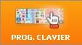
- Cette touche vous permet de programmer un article sur une fenêtre existante

A ce moment vous arrivez en mode programmation de la caisse.

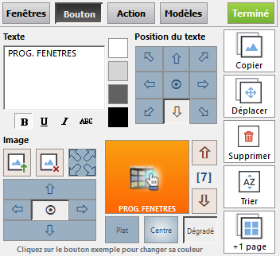

Utilisez l’onglet “Fenêtres” pour choisir l’écran sur lequel vous souhaitez ajouter ou supprimer une touche article.

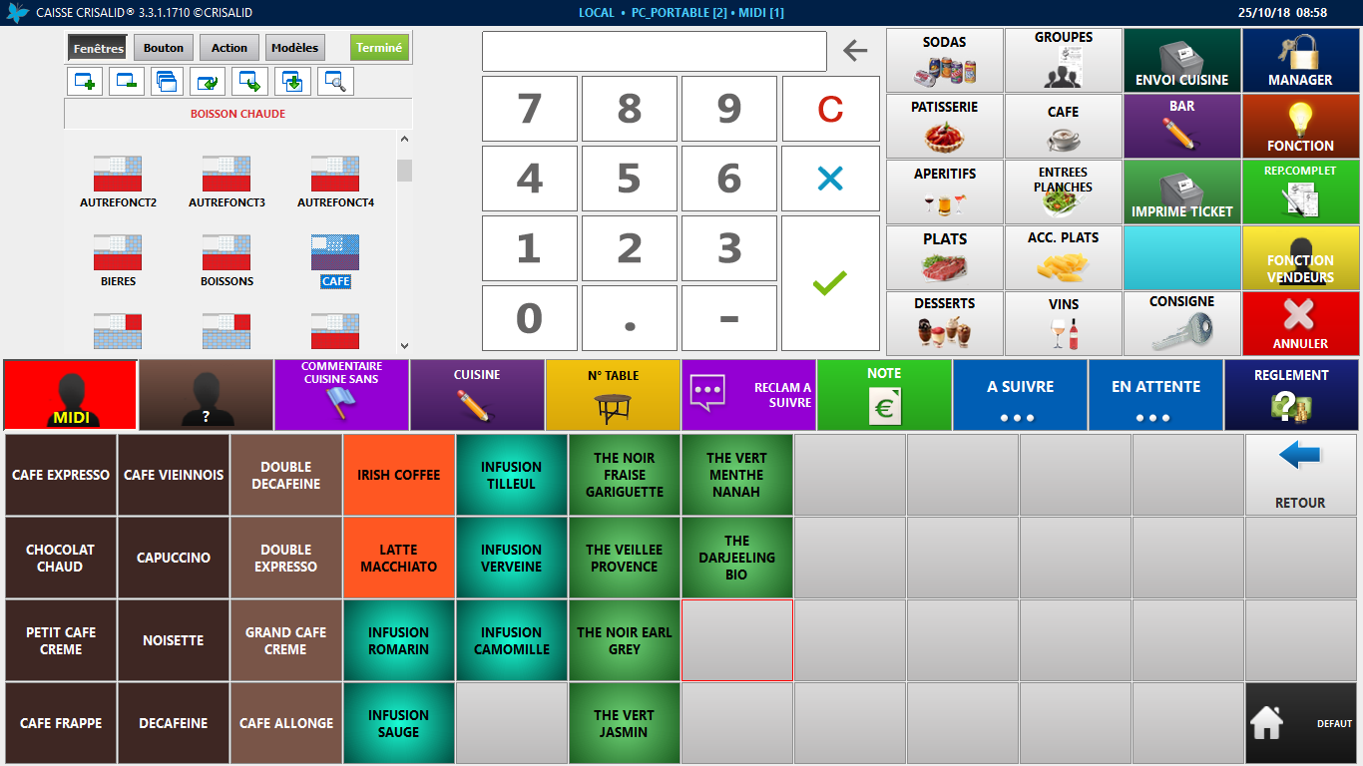

Pour ajouter votre nouvel article il faut sélectionner une case vide.

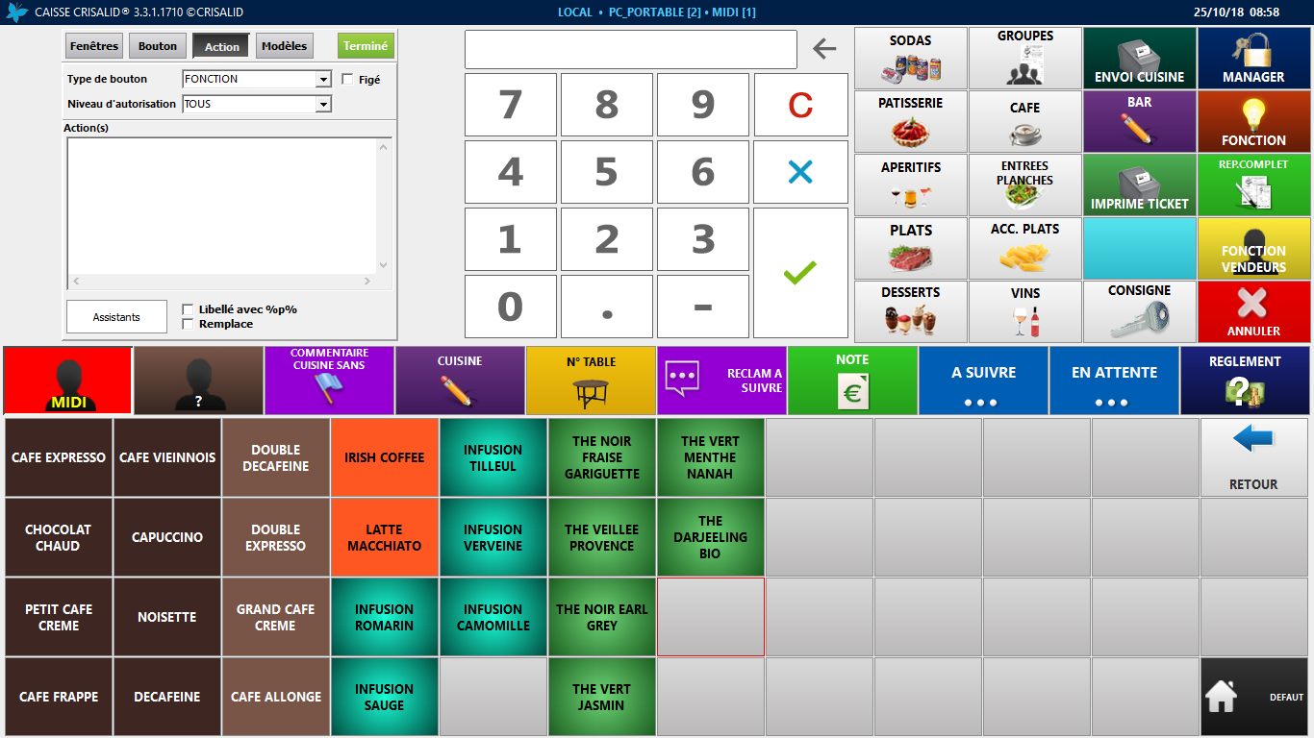

Allez dans l’onglet “Action”.

Cliquez sur “Assistants” et choisir “Article” et recherchez votre article.

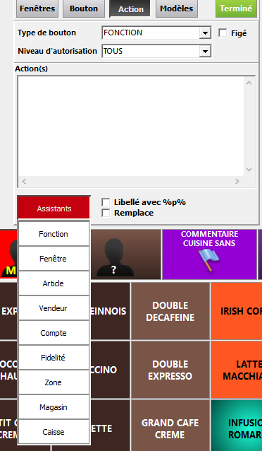

Une fois votre produit sélectionné le code article apparaît dans la case “Action(s)”.

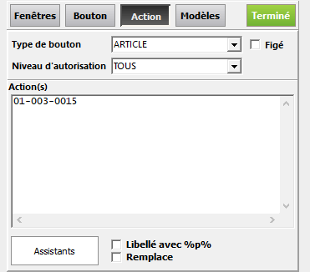

Il reste à mettre en forme la touche, allez dans l’onglet “Bouton”.

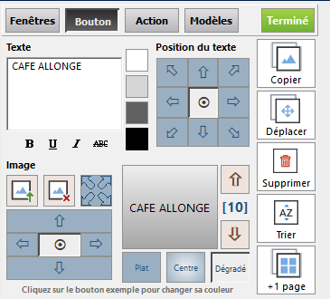

Vous pouvez choisir la couleur de la case, la couleur du libellé, la taille d’écriture de la police.

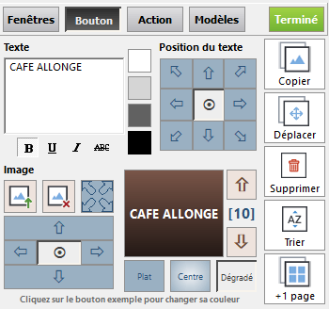

Une fois que vous avez fini il faut cliquer sur le bouton vert “Terminé”.

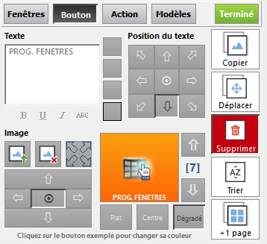
Pour supprimer une touche il faut cliquer sur “Supprimer” dans l’onglet “Bouton” et ensuite cliquer sur la touche que vous souhaitez supprimer. Confirmez en choisissant “Yes”.
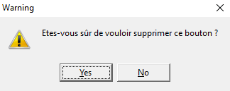
Attention : le bouton “Supprimer” reste actif pour pouvoir retirer plusieurs touches à la suite, pensez à appuyer de nouveau sur “Supprimer” pour désactiver ce mode.

